经济管理学院产学研合作单位签约暨
西安通益集团“资产评估进校园”宣讲活动
近日，西安文理学院经济管理学院与西安通益集团产学研合作单位签约仪式在学院会议室举行，西安通益集团总经王涛、人力资源部长蒋雪慧、资产事业部总经理助理贾晓、学院院长刘鸿明、副院长董冠华、会计系教师代表参加了签约仪式及授牌活动。
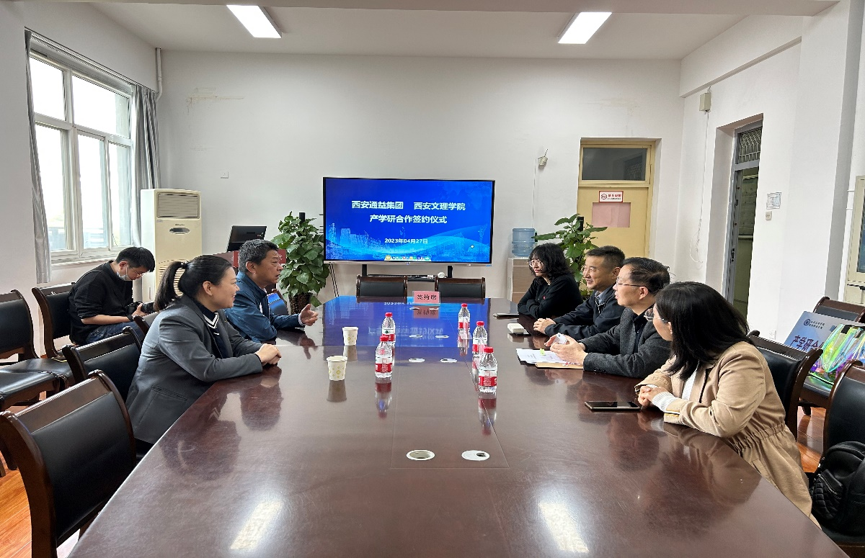
刘鸿明院长介绍了经济管理学院的专业设置和会计学专业人才培养等情况，就产学研合作基地的建设和发展同王涛总经理进行了深入的探讨，双方达成基于“校企合作、优势互补、协同育人”等全方位合作协议，并签约授牌。
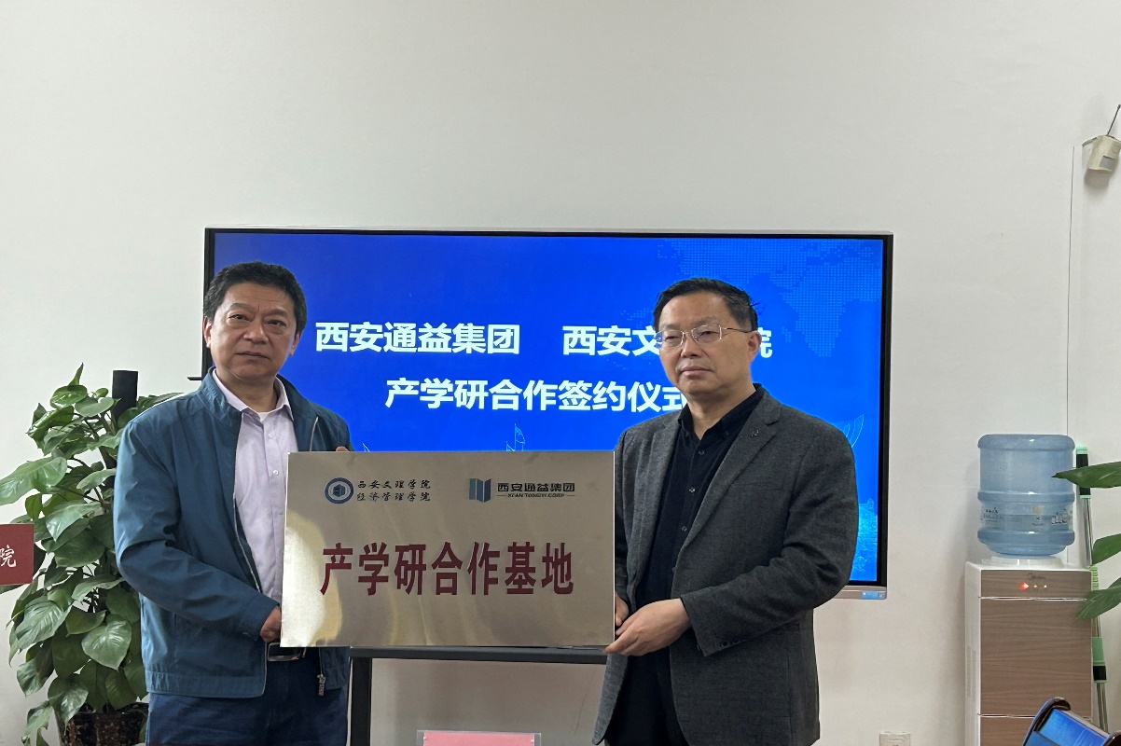
通益集团是前期学院访企拓岗优质单位，在不断跟进沟通洽谈的基础上，而今完成了签约挂牌活动。作为合作育人的一个方面，集团王总携多所资产评估机构负责人为2021级会计学专业学生开展“资产评估进校园”宣讲活动。
集团贾晓老师首先就资产评估行业和资产评估师的职业前景进行分析，同时详细地介绍了资产评估师考试的相关事项和要求，解答同学们的疑惑。王涛总经理介绍了西安通益集团的历史沿革和业务范围，结合自身的经历为同学们进行了一场精彩的职业分享和职业规划指导。
